[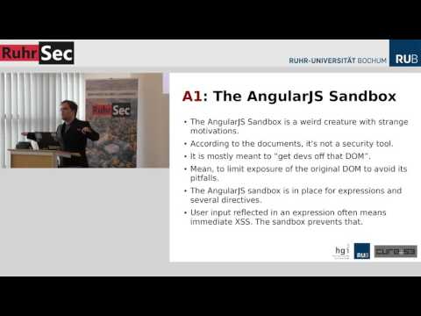](https://www.youtube.com/watch?v=U4e0Remq1WQ)